ON-LINE GEBRUIKERSHANDLEIDING HYSTER VERKOOPBROCHURES & PROMOTIEGESCHENKEN

Inhoud

- Toegang tot het on-line bestelsysteem
- Voorraden controleren en bestellen
- Vrachtkosten van uw bestelling
- Controleren en traceren
- On-line rapporten
- Adresboek
- Nuttige informatie

N.B.: de nieuwe service is beschikbaar vanaf maandag 18 augustus 2003

Toegang tot het on-line bestelsysteem

- Typ http://www.sprintexpress.co.uk/hyster/ in uw web browser.

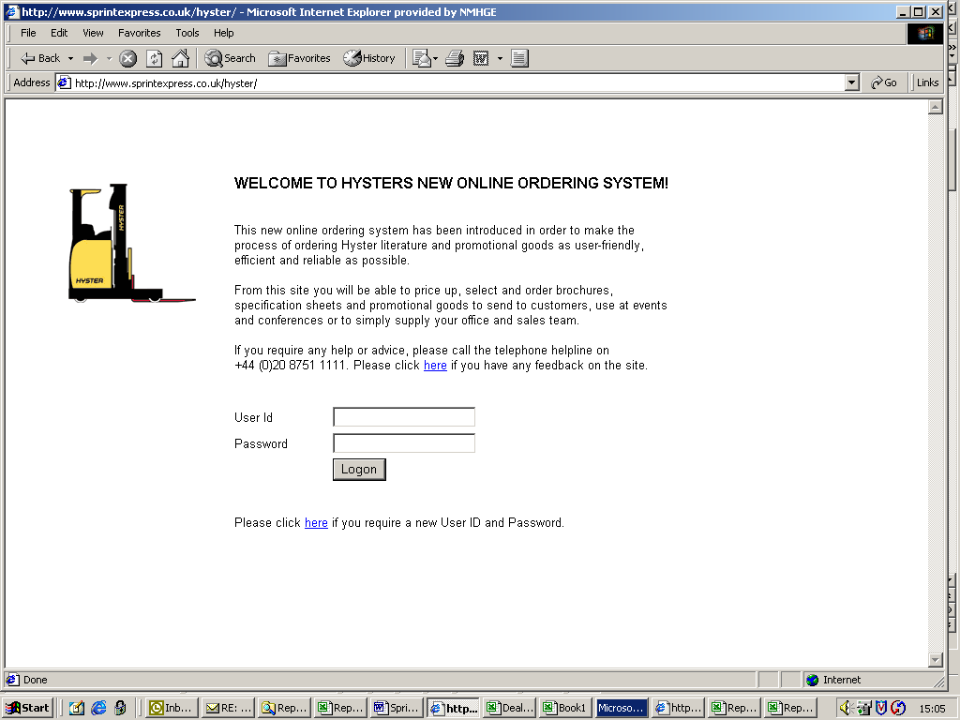

- Voer uw gebruikers-id en wachtwoord in het bijbehorende veld in en klik op ‘Logon’.

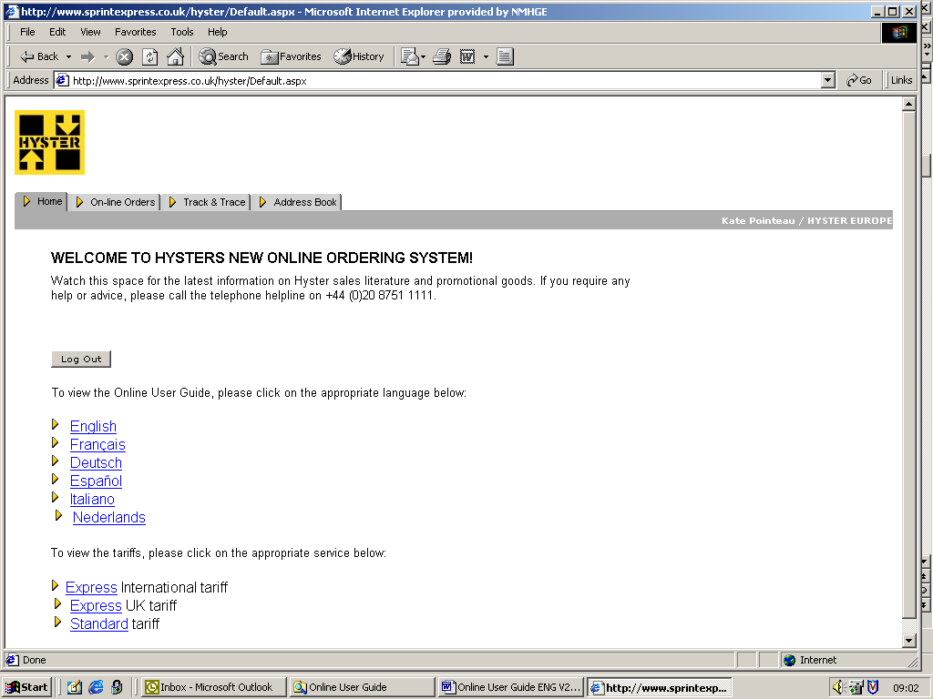

Voorraden controleren en bestellen

  - Selecteer het tabblad ‘Online Orders’ bovenaan de pagina.
  - Kies een van de productcategorieën voor een lijst van bijbehorende subcategorieën.

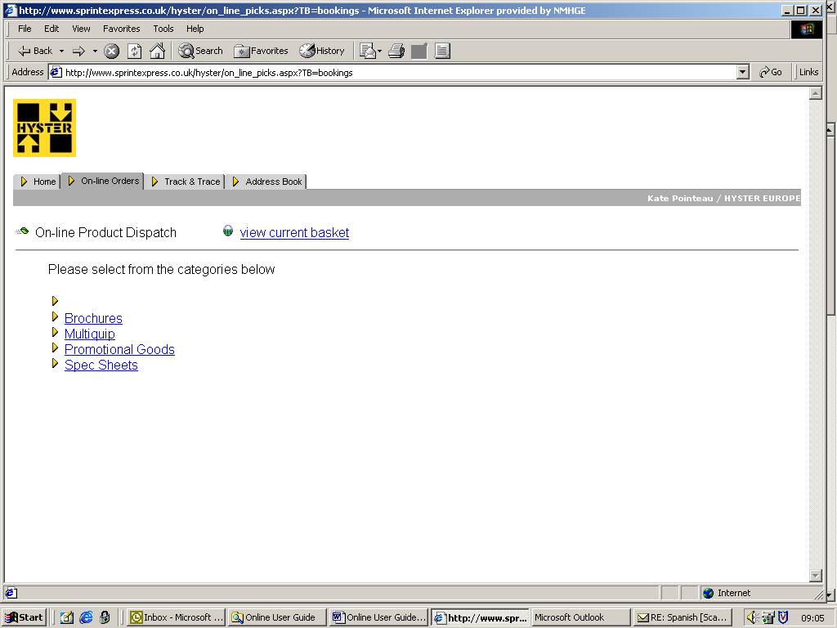

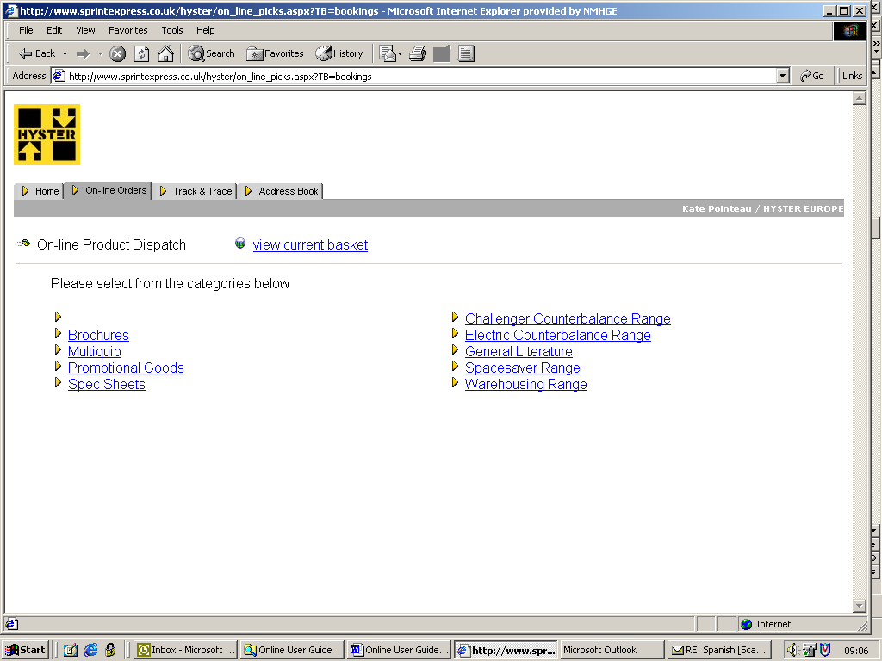

- Kies een van de subcategorieën om alle artikelen te bekijken die voldoen aan dit zoekcriterium. Klik op de bijbehorende, blauw onderstreepte koptekst om de artikelen te sorteren. Klik op de link ‘Re-select category’ onder de categoriekoptekst, als u een nieuwe categorie wilt selecteren.

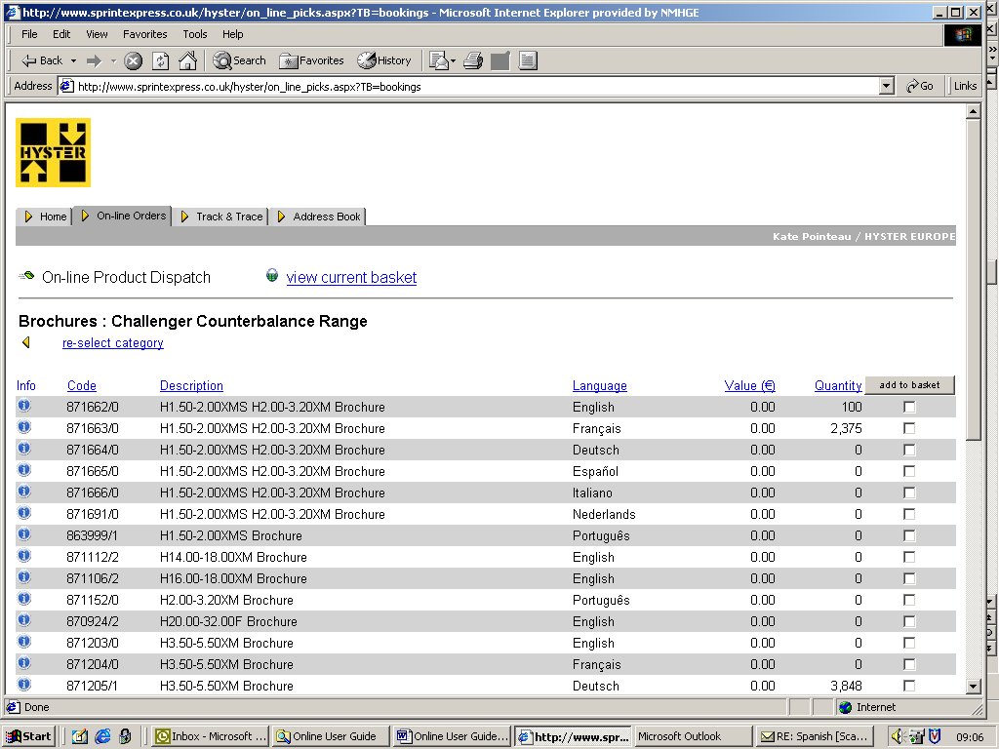

- Selecteer voor meer informatie over een bepaald artikel het ‘i’ (informatie) pictogram links van elke productregel. Klik op ‘Back to product list’ om dit venster af te sluiten.

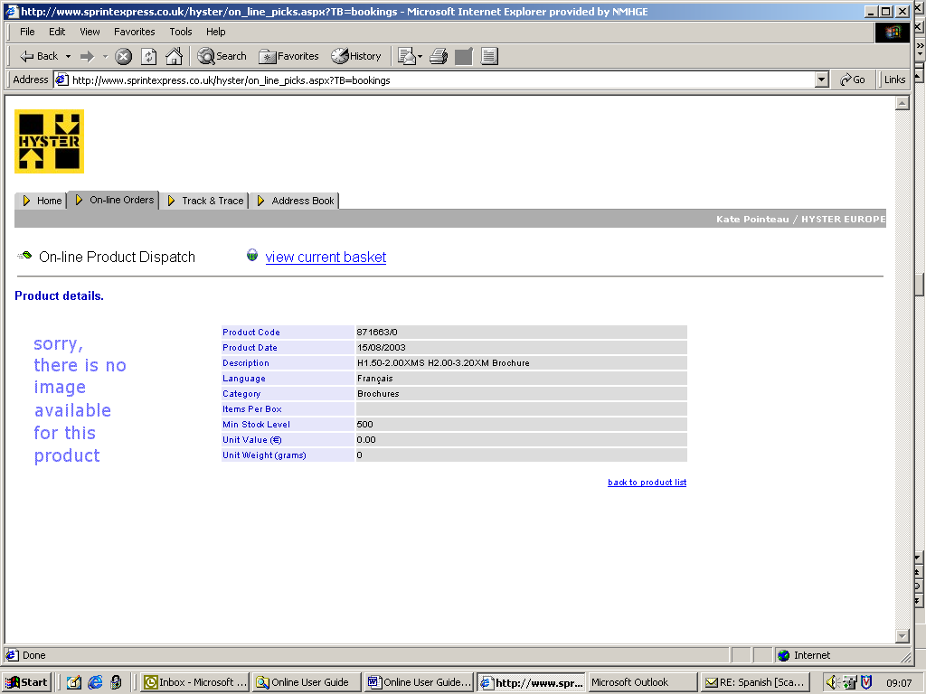

- Vink het vak ‘Add to basket’ aan, als u een bestelling wilt plaatsen. Binnen een bepaalde categorie kunt u zo veel artikelen bestellen als u wilt.
- Selecteer het Gewenste aantal en klik op ‘Proceed to checkout’. Als u artikelen uit andere categorieën wilt toevoegen, klik dan op ‘Back to product list’ en vervolgens op ‘Re-select category’; volg de bovenstaande procedure opnieuw tot alle artikelen die u nodig heeft zich in uw winkelmand bevinden. Let erop dat uw bestelling wordt geannuleerd, als u meer bestelt dan het verkrijgbare aantal.

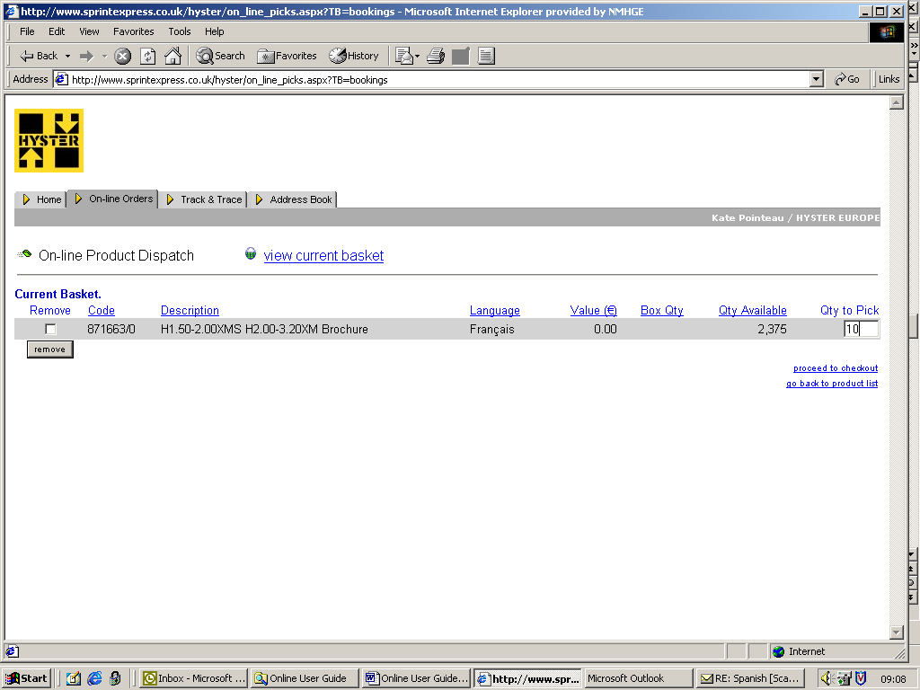

- Vervolgens moet u een locatie voor levering kiezen door een adres te selecteren uit de keuzelijst of een nieuw leveradres toe te voegen door op de link ‘new address’ te klikken. Als u uw adresgegevens heeft gewijzigd of ingevoerd, wordt het volgende scherm weergegeven.

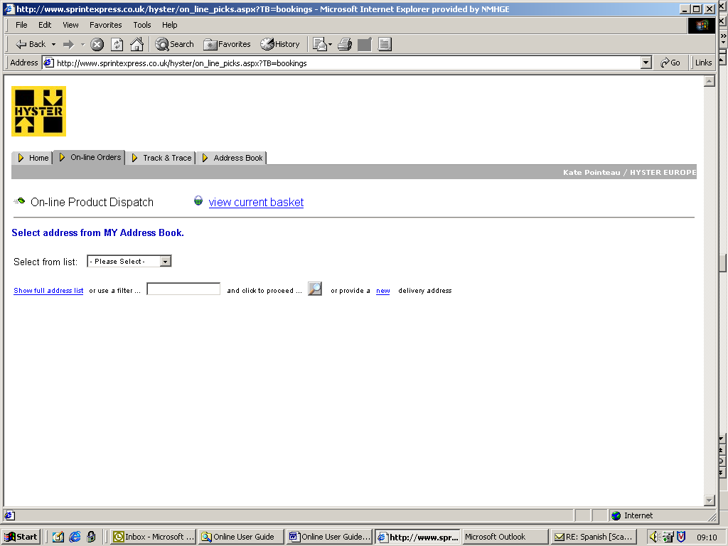

- Kies de gewenste leveringsoptie (‘Standard’ of ‘Express’), voer zo nodig leveringsinstructies in en/of verpakkingstekst en druk op ‘Check out’.

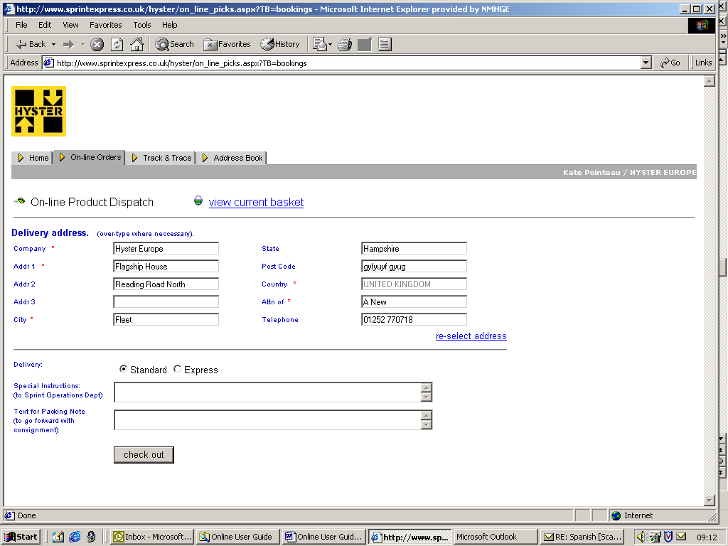

Controleer de bestellinggegevens en bevestig de bestelling door te klikken op ‘Submit booking’.

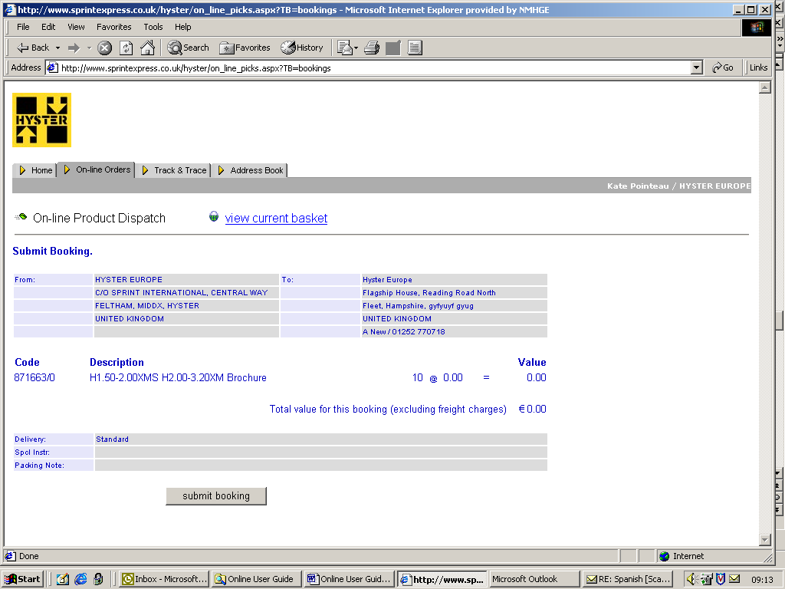

U ziet dan het onderstaande scherm met de mededeling dat uw bestelling wordt verwerkt. Klik op ‘refresh’ voor weergave van de actuele status.

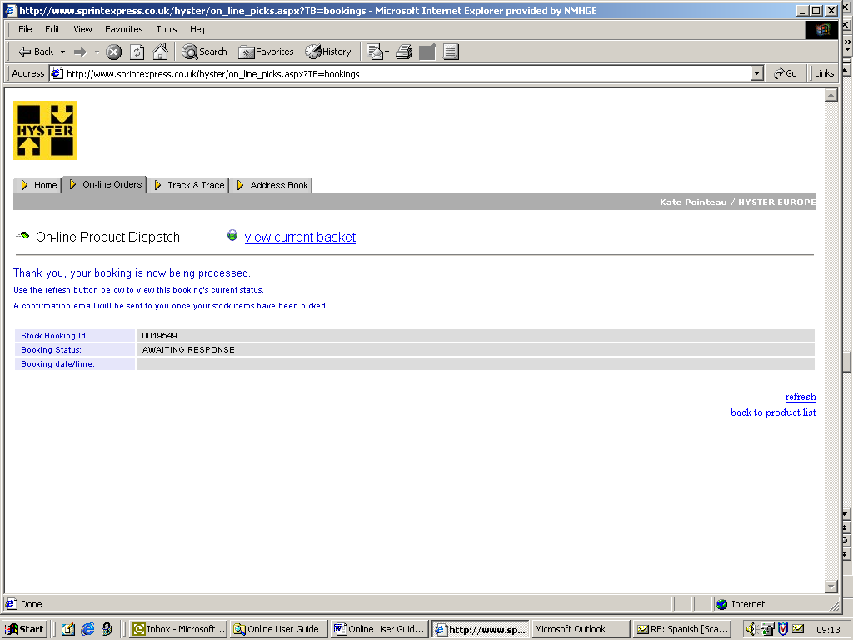

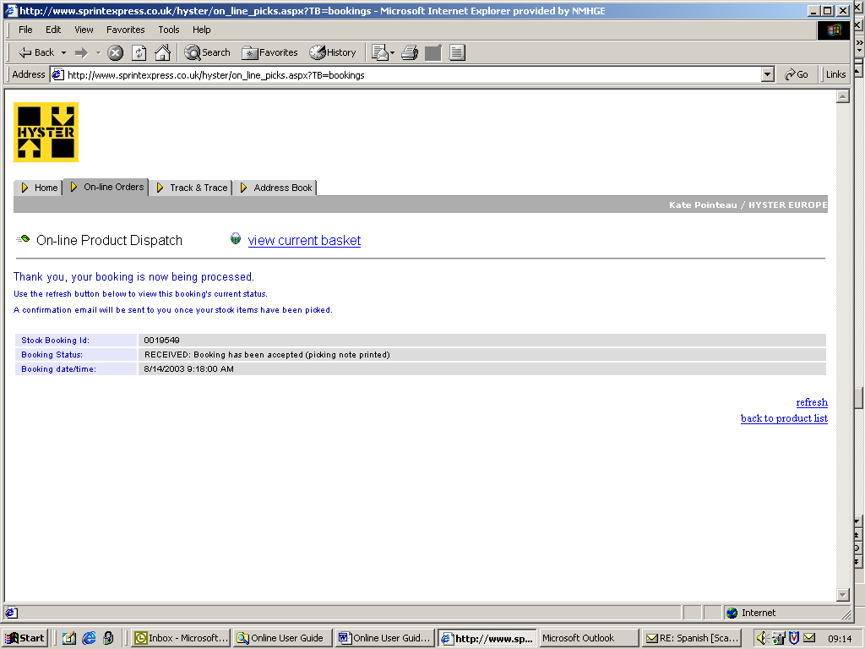

Uw bestelling is nu voltooid en zal binnen 24 uur worden verzonden. U ontvangt ook per e-mail een bevestiging van uw bestelling.

Vrachtkosten van uw bestelling

- Om een idee te krijgen van de vrachtkosten van uw bestelling kunt u op de Home Page de tarieftabellen voor standaard en expresse leveringen naar diverse locaties bekijken.

Controleren en traceren

- Selecteer het tabblad ‘Track & Trace’ bovenaan de pagina voor een lijst met alle onder deze gebruikers-id bestelde artikelen. Bekijk de ‘status’ om te zien hoever de verwerking van uw bestelling is gevorderd.

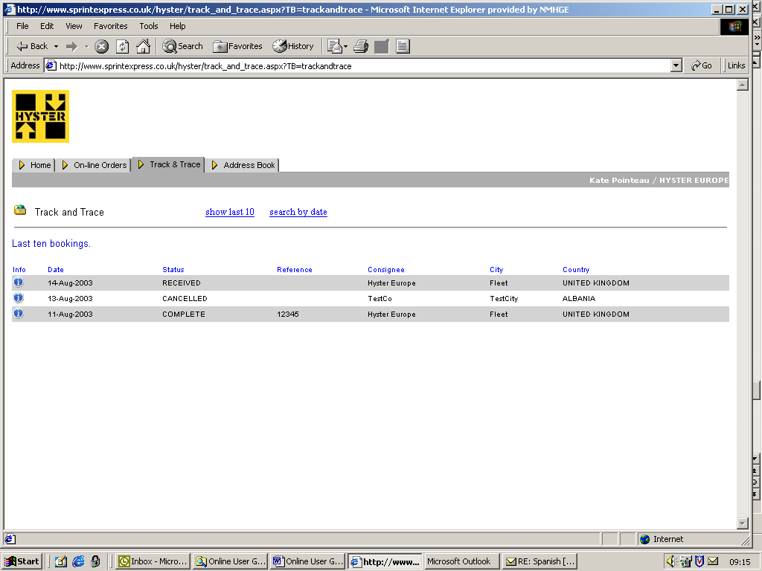

- Adresboek

1. Selecteer het tabblad ‘Address Book’

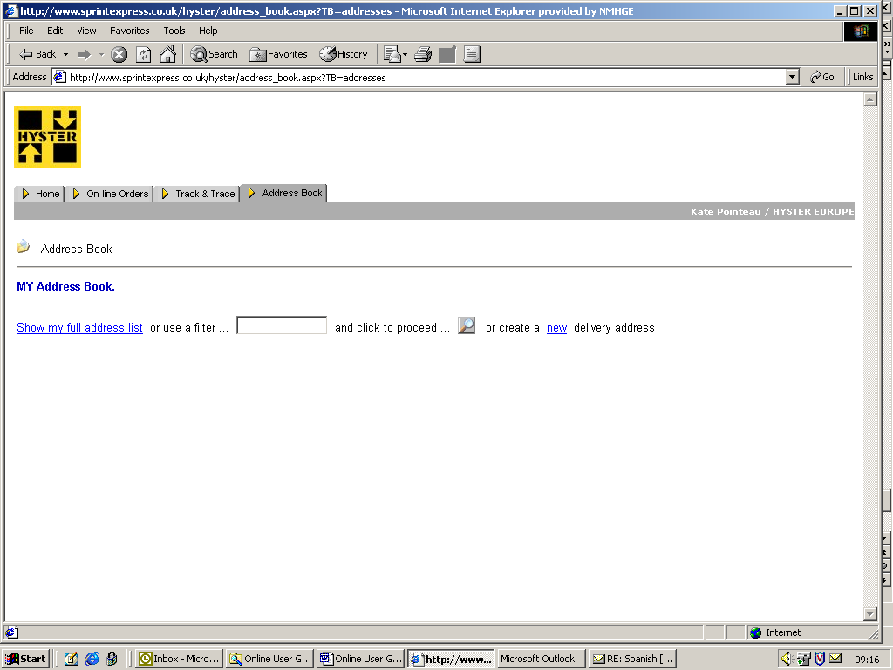

- Klik op ‘new’ om een nieuw leveradres toe te voegen en vul de vereiste gegevens in. Het adres
wordt vervolgens weergegeven als optie op de keuzelijst bij het bestellen van voorraadartikelen. Door op ‘Show my full address list’ te klikken krijgt u al uw adressen te zien. U kunt een bestaand adres wijzigen door op het ‘i’ pictogram te klikken, de gegevens te wijzigen en op ‘opslaan’ te klikken. U kunt een adres verwijderen door het bijbehorende vak aan te vinken.

- Nuttige informatie

  - Als u problemen ondervindt bij het gebruik van het systeem of vragen heft over een bestelling, bel dan a.u.b. de helplijn op nummer on +44 (0)20 8751 1111
  - Als u geen on-line toegang heft, geef dit dan a.u.b. door aan Amanda New door te e-mailen naar Amanda.new@nmhg.com. U krijgt dan het meest recente bestelformulier toegestuurd, dat u kunt faxen naar +44 (0)20 8890 9090
  - Als u feedback heft, stuur dan a.u.b. een e-mail naar Amanda New op Amanda.new@nmhg.com of Alison Sealy op efhsealy@nmhg.com t.a.v. de afdeling Marketing Communicatie in Fleet
  - We maken u erop attent dat de bestaande bestelservice via Wavelength niet meer in gebruik is

